Biosackerl wirklich BIO? - Weltumwelttag

Ist das “Biosackerl wirklich bio“? Diese Frage versuchen Schüler der HLUW-Yspertal in einer Diplomarbeit in Zusammenarbeit mit der BOKU zu beantworten. Am heutigen Weltumwelttag wollen wir junge Menschen zu einer besonderen Sommerwoche einladen.

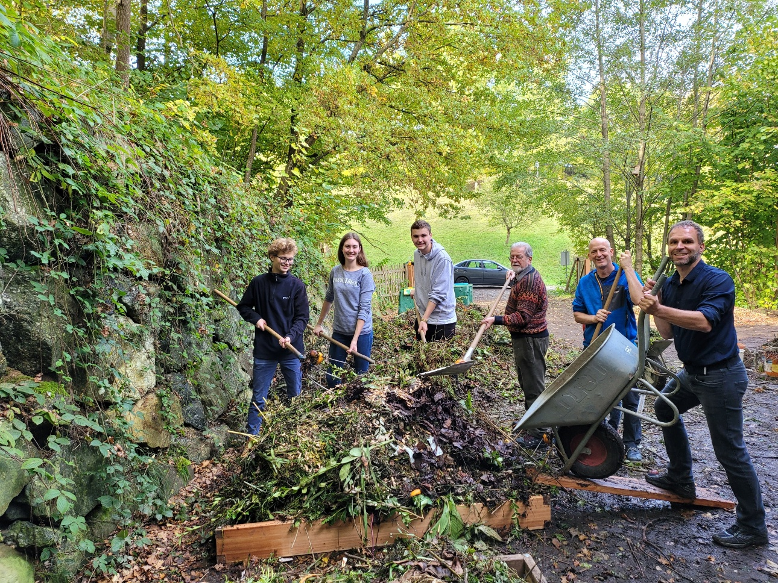
Die Abbaubarkeit von „Biosackerl“ wird praktisch an der HLUW Yspertal untersucht. (vrnl) DI Hartwig Tischler (HLUW), DI Christoph Zauner (HLUW), DI Erwin Binner, Luis Neumeyr, Viktoria Stippinger und Liam Piuk; Foto: HLUW Yspertal

Yspertal, Wien, Stift Zwettl - An der Höheren Lehranstalt für Umwelt und Wirtschaft, Privatschule des Zisterzienserstiftes Zwettl, ist ein wesentlicher Schwerpunkt der fünfjährigen Ausbildung, die Umweltanalytik. Dabei werden chemische, biologische und physikalische Methoden angewandt, um Prozesse und Zustände in der Umwelt zu untersuchen. So auch bei einer aktuellen Diplomarbeit, die in Zusammenarbeit mit der BOKU (Universität für Bodenkultur Wien) analysiert, ob und in welchem Ausmaß die sogenannten „Biosackerl“ biologisch abbaubar sind.

Kampf gegen Mikroplastik am Weltumwelttag

Als Folge der Diskussion über „Mikroplastik“ will man zusehends den Einsatz von rein mineralölbasierten Kunststoffen verringern und sogenannte „Biokunststoffe“ fördern. Diese haben die Vorteile, aus nachwachsenden Rohstoffen zu bestehen und zu verrotten, sprich kompostierbar zu sein. Diese Biokunststoffe kommen jetzt auch bei den „Obstsackerln“ im Lebensmittelhandel verpflichtend als umweltschonendere Alternative zum Einsatz und werden auch als „Kreislaufsackerl“ oder „Biosackerl“ bezeichnet.

Zusammenarbeit mit der BOKU

Das Institut für Abfallwirtschaft (BOKU) hat im Auftrag des Landes NÖ Praxisversuche gestartet, um die Abbaubarkeit dieser „Biosackerl“ bei der Kompostierung nachzuweisen. Bei den industriellen Kompostieranlagen ist dies bereits erfolgreich getestet worden. Die HLUW-Yspertal wurde nun als Kompetenzzentrum für Umweltbildung in die Erforschung der Abbaubarkeit von „Biosackerln“ bei der Heimkompostierung miteingebunden. Zur praxisnahen Untersuchung werden die „Biosackerl“ den biologischen Abfällen bei der Kompostierung beigemischt und während des Verrottungsprozesses wird deren Zerfall analysiert. Der Kompostierprozess wird auch durch physikalisch-chemische Analysen, wie z.B. die Messung von Temperatur, Feuchte, Gaszusammensetzung, Nährstoffverhältnis, Stickstoff- und Phosphorgehalt, dokumentiert. So kann der Verrottungsprozesses überwacht werden. Dabei wird in unterschiedlichen Kompostierverfahren die Abbaubarkeit der „Biosackerl“ überprüft. Herr DI Erwin Binner (von der BOKU) meint zu den ersten Zwischenergebnissen: „Obwohl der Versuch noch nicht abgeschlossen ist, zeigen erste Resultate, dass bei optimalen Bedingungen auch bei der Heimkompostierung eine gute Abbauarbeit von „Biosackerln“ gegeben ist.“ So bleibt nur noch zu hoffen, dass nicht nur bei den „Biosackerln“ dieser Gedanke der Nachhaltigkeit umgesetzt wird, sondern auch in allen anderen umweltrelevanten Bereichen und speziell auch in unserem Alltag Einzug hält.

Einladung zur „Naturverbundene Jugendwoche der HLUW“

„Gerade am heutigen Weltumwelttag (5. Juni) wollen wir zu einer besonderen umweltbezogenen Jugendwoche einladen“, erklärt Direktor Mag. Gerhard Hackl. Die Natur fachkundig erleben, sich für die Natur begeistern! Professorinnen und Professoren, Absolventinnen und Absolventen der HLUW Yspertal gestalten ein besonderes Programm für Kinder von 10 bis 15 Jahren in den Sommerferien, natürlich unter Einhaltung aller Hygieneregeln und Auflagen, die durch die Coronavirus-Pandemie zu diesem Zeitpunkt notwendig sind.

Kostengünstige Ferienbetreuung

Diese ökologische Jugendwoche an der HLUW Yspertal startet am Samstag, 28. August und geht bis Freitag, 3. September 2021. Untergebracht sind die teilnehmenden Jugendlichen im Privatinternat. „Ein abwechslungsreiches Programm mit coolen Freizeitaktivitäten will man je nach den durch die Coronavirus-Pandemie bedingten Möglichkeiten bieten. In den 220 Euro Kostenbeitrag ist eigentlich alles enthalten, von der Unterbringung, Verpflegung, Betreuung bis zur Programmgestaltung durch Pädagoginnen und Pädagogen der Schule und des Privatinternates“, erklärt Abt Johannes vom Stift Zwettl. „Für uns Zisterzienser ist es ein wichtiger Auftrag, neben der Seelsorge, Jugendlichen die Augen zu öffnen für die Schönheit der Schöpfung (Natur).“

Young Life Jugendwoche für nachhaltiges Leben!

Auch einen besonderen Namen hat man sich für diese Sommerwoche überlegt: „Young Life Jugendwoche für nachhaltiges Leben!“ Diese beinhaltet zum Beispiel Erkenntnisse in der Wasserchemie, Biologie, Landschaftsökologie, Lärmmessung und das in spielerischer Form. Coole Freizeitangebote stehen am Schulstandort zur Verfügung. Die Angebote reichen von einer In- und Outdoorkletterhalle, einem Turnsaal, einem Erlebnisbad, einem Badeteich, einem Naturpark bis hin zu abwechslungsreichem Training an Fitnessgeräten. Diese Woche in den Ferien eignet sich auch als Schnupperwoche für Interessierte an der fünfjährigen berufsbildenden höheren Ausbildung mit Reife- und Diplomprüfungsabschluss. Die Anmeldung ist jederzeit möglich! Informationen unter Tel. 07415 7249 oder http://www.hluwyspertal.ac.at

